МКОУ Бадажковской ООШ, учитель математики Кудряшова Т.И.
Викторина по математике для учащихся 6 класса
по дополнительному материалу из учебника математики для 6 класса авторов Н.Я. Виленкина, В.И. Жохова, А.С. Чеснокова, С.И. Шварцбурда
- Какое число называются совершенными?
- Чем отличаются простые числа от составных чисел?
- Что представляет собой «решето Эратосфена»?
- Какие числа древнегреческие и древнеиндийские математики называли фигурными?
- Какими геометрическими фигурами являются боковые грани и основание пирамиды?
- От чего зависит название пирамид?
- Чем отличается треугольная пирамида от прямой треугольной призмы?
- Где появилась запись дробей с помощью числителя и знаменателя и чем она отличается от современной записи обыкновенных дробей?
- Что означает слово «пропорция» от латинского «proportio»?
- Что обозначало понятие «золотое сечение» для математиков древности и средневековья?
- Где чаще всего применяется золотое сечение?
- Кто из математиков предложил геометрическое истолкование положительных и отрицательных чисел – ввел координатную прямую?
- Как велико было число, которое мог назвать величайший древнегреческий математик и физик Архимед?
- Какого древнегреческого математика считают «отцом алгебры» и почему?
- Кто из великих математиков первым начал использовать слова «абсцисса», «ордината», «координаты»?

Ответы к викторине по математике для учащихся 6 класса
- Число, равное сумме всех его делителей (без самого числа), называют совершенным числом. Например: 6=1+2+3, 28=1+2+4+7+14
- Простые числа имеют только два делителя (1 и само число), а составное число имеет больше двух делителей.
- Для отыскивания простых чисел греческий математик Эратосфен придумал способ вычеркивания из списка чисел (по порядку) составных чисел. Греки делали записи на покрытых воском табличках или натянутом папирусе, а числа не вычеркивались, а выкалывались иглой, а таблица в конце вычислений напоминала решето. Поэтому метод Эратосфена называют решетом Эратосфена.
- Древнегреческие и древнеиндийские математики называли фигурными числа, которые соответствовали количеству точек, расположенных в виде некоторой геометрической фигуры – треугольника, квадрата и др. ( Число 10 называли треугольным, число 16-квадратным и т.д.)
- У пирамид боковые грани – треугольники, а основание – многоугольник.
- Название пирамид зависит от того, какой многоугольник является её основанием. Если основание пирамиды треугольник- то пирамида называется треугольной, если – четырехугольник , то пирамида называется четырехугольной и т.д.
- У прямой треугольной призмы боковыми гранями являются прямоугольники, а у треугольной пирамиды – треугольники.
- Запись дробей с помощью числителя и знаменателя появилась в Древней Греции, только греки знаменатель записывали сверху, а числитель – снизу.
- Слово «пропорция» (от латинского proportio) означает «соразмерность», определенное соотношение частей между собой»
- Золотым сечением и даже «божественной пропорцией» называли математики древности и средневековья деление отрезка, при котором длина его большей части так относится к длине отрезка, как длина меньшей части к большей. Это отношение приближенно равно 0, 618 = $\frac{5}{8}$
- Золотое сечение чаще всего применяется в произведениях искусства, архитектуре, встречается в природе.

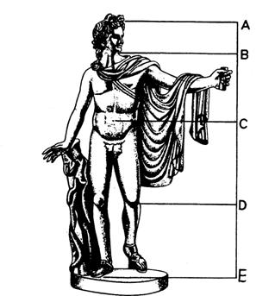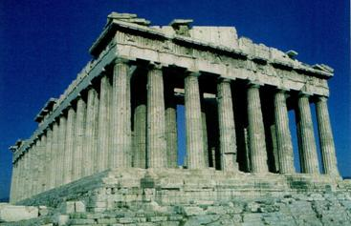
Аполлон Бельведерский Парфенон
Аполлон считается образцом мужской красоты.
Парфенон – это одно из красивейших произведений древнегреческой архитектуры

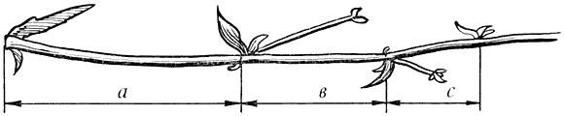
Цикорий
Длина лепестков тоже подчинена золотой пропорции. В росте, завоевании пространства растение сохраняло определенные пропорции. Импульсы его роста постепенно уменьшались в пропорции золотого сечения.
- Французский математик, физик и философ Рене Декарт предложил геометрическое истолкование положительных и отрицательных чисел – ввел координатную прямую?
- Самое большое число, которое умел называть Архимед, было настолько велико, что для его цифровой записи понадобилось бы лента в две тысячи раз длиннее, чем расстояние от Земли до Солнца.
- Древнегреческого математика Диофанта считают «отцом алгебры», потому что он внес большой вклад в создание алгебры, умел решать очень сложные уравнения, применял для неизвестных буквенные значения, ввел специальный символ для вычитания, использовал сокращения слов
- Слова «абсцисса», «ордината», «координаты» первым начал использовать в конце XVII века Готфрид Вильгельм Лейбниц.

Литература
- Архимед. Исчисление песчинок (Псаммит). — М.-Л., 1932.
- Учебник Математика. Учеб. для общеобразоват. учреждений/ Н.Я. Виленкин, В.И.Жохов, А.С.Чесноков, С.И.Шварцбурд. - М.: Мнемозина, 2011.
- Учебник-собеседник Математика для 5-6 классов. Л.Н.Шеврин, А.Г. Гейн и др.
- Интернет ресурсы:
- Единая коллекция цифровых образовательных ресурсов для системы общего и начального профессионального образования: http://school-collection.edu.ru
- Википедия. Свободная энциклопедия. ru.wikipedia.org›Решето Эратосфена
- Псаммит -Википедия. ru.wikipedia.org›Псаммит
- Википедия. ru.wikipedia.org›Категория:Древнегреческие математики

